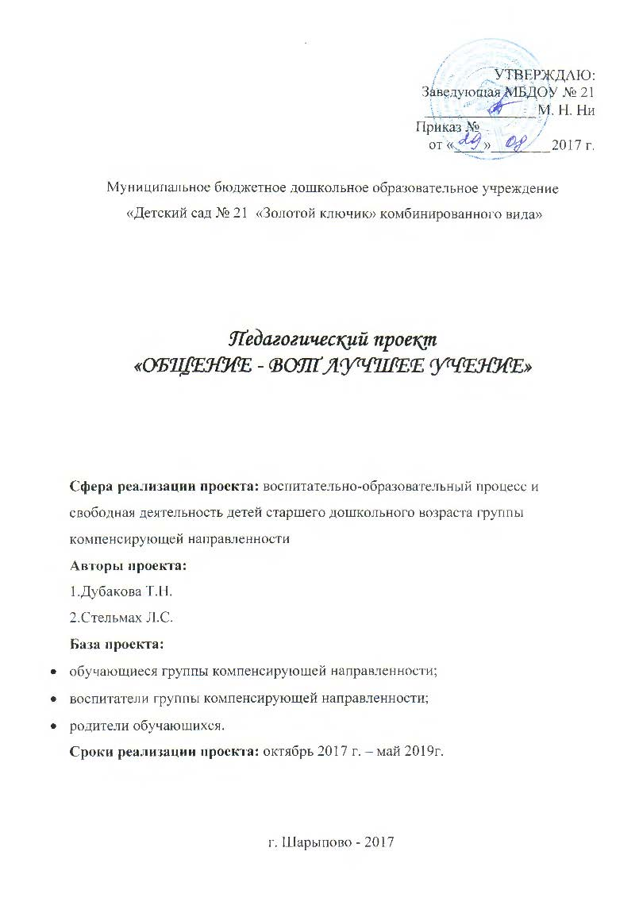Актуальность

ФГОС ДО включает принцип интеграции образовательных областей, среди которых есть и «Речевое развитие» - не столько и не только традиционное «Развитие речи», сколько развитие общения, в том числе и речевого. Ребенок с хорошо развитой речью легко вступает в общение с окружающими, может понятно выразить свои мысли, желания, задать вопросы, договориться со сверстниками о совместной игре.
В последние годы наблюдается стойкая тенденция увеличения числа детей испытывающих трудности в развитии навыков общения. Скудный словарный запас отрицательно влияет на коммуникативные процессы, обедняет коммуникативные связи. Слабо развитая связная речь, сопровождающаяся аграмматизмами, делает речь ребёнка малопонятной для окружающих. Это ведет к серьезным проблемам в усвоении программ сначала дошкольного, а затем и школьного обучения.
Именно поэтому обучение детей 5-7 лет лексически богатой, четкой и правильно грамматически оформленной связной речи – одна из важнейших составляющих в работе с детьми.

Цель: улучшение качества детских рассказов, повышение речевой активности детей в процессе обучения.
Приоритетная образовательная область: «Речевое развитие».
Задачи:
1. Найти эффективные методы и приёмы обучения связной речи.
2. Выявить индивидуальные способности детей в речевой деятельности.
3. Способствовать развитию умения у детей строить диалог друг с другом и с педагогом.
Интеграция образовательных областей:
«Познавательное развитие (ФКЦМ)».
Задача: способствовать расширению кругозора, любознательности, познавательной активности детей.
«Художественно-эстетическое развитие».
Задача: помочь получить детям эмоциональное наслаждение от совместной деятельности.
«Социально-коммуникативное развитие».
Задача: помочь детям овладевать навыками совместной работы в команде.
«Физическое развитие».
Задача: способствовать развитию у детей общей моторики и координации речи с движением.
Виды детской деятельности: игровая, коммуникативная, познавательно-исследовательская, восприятие художественной литературы и фольклора, продуктивная, двигательная, изобразительная, самообслуживание и элементарный бытовой труд.
Участники: дети 5-7 лет, воспитатели, родители.
Тип: познавательно-практический.
Продолжительность: долгосрочный (двухгодичный).
Предполагаемые результаты:
- умение детей пересказывать текст последовательно, соблюдая структуру;
- развитие понимания текста на основе построения наглядной модели;
- умение использовать схемы при пересказе;
- развитие мышления, воображения, памяти.
Этапы работы:
1 этап – подготовительный (апрель-август 2017 г.)
Определение темы (проблемы проекта); сбор информации, подбор литературы; составление комплексно-тематического планирования ООД с детьми, технологических карт.
2 этап – диагностический (октябрь 2017 г.)
Диагностика уровня развития речи детей.
«Круглый стол» с родителями с целью выявления интереса к вопросам развития речи ребенка, необходимости воспитания интереса к художественной литературе. Анкетирование родителей воспитанников по вопросам развития речи ребёнка.
3 этап – практический (октябрь 2017 г. – апрель 2019 г.)
Осуществление деятельности по проекту согласно перспективному плану работы. Диагностика промежуточных результатов деятельности по проекту (май 2018 г).
4 этап – заключительный (май 2019г.)
Самоанализ работы над проектом. Презентация результатов проекта для родителей и педагогов ДОУ.
Продукт для детей - мнемодорожки, мнемотаблицы, используемые для заучивания или пересказа, для составления описательных рассказов, пиктограммы для проведения речевых игр.
Продукт для педагогов – мультимедийный продукт (презентация проекта), конспекты ООД.
Продукт для родителей – пакет рекомендаций по развитию речи детей.
Система взаимодействия педагогов и родителей включает:
- Совместное проведение родительских собраний.
- Консультации по речевому развитию детей.
- Привлечение родителей к организации детских праздников, проведению открытых показов ООД.
Принципы работы:
- Системность и непрерывность.
- Личностно-ориентированный характер взаимодействия детей и взрослых.
- Свобода индивидуального личностного развития.
Развивающая предметно-пространственная среда:
- центр сюжетных игр;
- центр театрализации «В гостях у сказки»;
- центр грамотности и развития речи «Грамотей-ка»;
- центр книги «Здравствуй книжка»;
- центр безопасности;
-центр «Науки и природы»;
-центр «Здоровей-ка»;
-центр «Умелые ручки»;
- центр познания «Хочу всё знать».

Взаимодействие с семьями детей по проекту
«Общение – вот лучшее учение» (старшая группа)

№ п/п | Мероприятия | Сроки проведения
1 | Круглый стол - «Как говорят наши дети». | Сентябрь
2 | Оформление папки – передвижки «Чтение – вот лучшее учение». | Октябрь
3 | Цикл бесед «Для чего нужны книги». | Ноябрь-декабрь
4 | Обобщение опыта семейного воспитания «Мама,  почитай – ка!» | Февраль
5 | Оформление выставки детской книги. | Январь, март
6 | Экскурсии в детскую библиотеку и музей. | Апрель
7 | Презентация промежуточных результатов проекта для родителей. | Май

Взаимодействие с семьями детей по проекту
«Общение – вот лучшее учение» (подготовительная группа)

№ п/п | Мероприятия | Сроки проведения
1 | Родительское собрание. Тема: «Домашняя игротека». | Сентябрь
2 | Консультация для родителей.  Тема: Как «Эхо» развивает фонематический слух? | Октябрь
3 | Индивидуальные беседы и консультации с родителями. (Особенности речи детей с ОНР). Тема: «Ваш ребенок познает мир речи». | Ноябрь
4 | Информационные бюллетени. Тема: "Для вас родители". | Декабрь
5 | Рекомендации педагогов: «По дороге домой - совершенствуем связную речь». | Февраль
6 | Советы родителям леворуких детей. Тема: «Подготовка руки к письму». Экскурсии в детскую библиотеку и музей.  Центр «Безопасности; | Март
7 | Индивидуальные беседы с родителями Тема: «Необходимость автоматизации поставленных звуков в условиях семьи». | Январь - апрель
8 | Родительское собрание (итоговое). Презентация результатов проекта для родителей. | Май

Методики изучения эффективности проекта:
Оценка эффективности данного проекта будет проводиться по двум направлениям: дети и родители.
  - Анкета для родителей по выявлению эффективности проведения совместной проектной деятельности.
  - Мониторинг знаний воспитанников по образовательным областям «Речевое развитие», «Социально-коммуникативное развитие», «Познавательное развитие» соответствующих Федеральному государственному образовательному стандарту дошкольного образования.
- Метод диагностики - наблюдение.
Формы отчётности по выполнению проекта:
1.Аналитический отчёт о результатах реализации проекта;
2.Аналитические материалы по итогам мониторинговых исследований.

Список использованной литературы

1. Арушанова А. Г. К проблеме определения уровня речевого развития дошкольника // в сб. научных статей: Проблемы речевого развития дошкольников и младших школьников /Отв. ред. А. М. Шахнарович. - Москва: Институт национальных проблем образования МОРФ, 2005. - с. 4-16.
2. Бородич А. М. Методика развития речи детей дошкольного возраста. - Москва.: Просвещение, 2004. - 255 с.
3. Гербова В. В. Составление описательных рассказов // Дошкольное воспитание. - 2006. - N 9. - с. 28-34.
4. Омельченко Л. В. Использование мнемотехники в развитии связной речи //Логопед. № 4, 2008. - с. 102 - 115.

